13.04.2020
Тема:
Исполнительское мастерство. Работа над техникой аккомпанимента песни«Весеннее танго» В.Миляев
1.Перейти по ссылке, прослушать песню: https://www.youtube.com/watch?v=OTiVD_im0xE
2.Проиграйте песню переборами pima p
I
m
a

G7 C G7 C
Вот идет по свету человек-чудак,
D7 G7 C
Сам себе печально улыбаясь.
G7 C G7 C
В голове его - какой-нибудь пустяк,
E7 Am
С сердцем, видно, что-нибудь не так.

Припев:
Dm7
Приходит время -
G7 C
С юга птицы прилетают,
F B7
Снеговые горы тают -
E7 Am
И не до сна!
A7 Dm7
Приходит время -
G7 C
Люди головы теряют,
F B7
И это время
E7 Am
Называется - весна!

G7 C G7 C
Сколько сердце валидолом не лечи -
D7 G7 C
Все равно сплошные перебои.
G7 C G7 C
Сколько головой о стенку не стучи -
E7 Am
Не помогут лучшие врачи.

Припев:
Dm7
Приходит время -
G7 C
С юга птицы прилетают,
F B7
Снеговые горы тают -
E7 Am
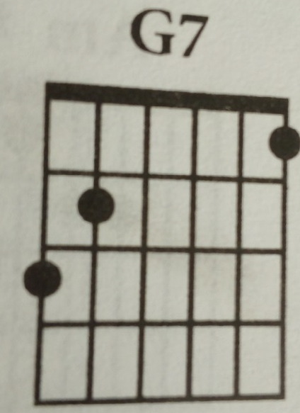
И не до сна!
A7 Dm7
Приходит время -
G7 C
Люди головы теряют,
F B7
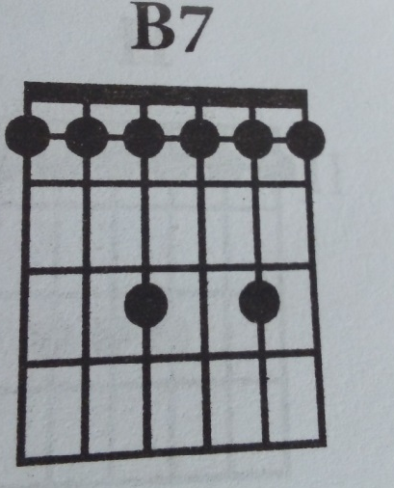
И это время
E7 Am
Называется - весна!

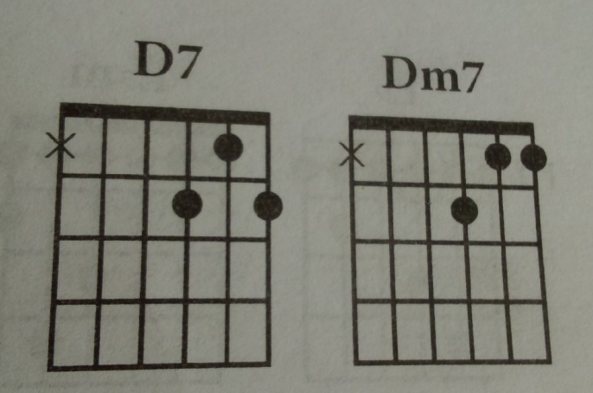
G7 C G7 C
Поезжай в Австралию без лишних слов -
D7 G7 C
Там сейчас как раз в разгаре осень.
G7 C G7 C
На полгода ты без всяких докторов
E7 Am
Будешь снова весел и здоров.

3. Пройдите по ссылке проиграйте аккомпанемент песни в тональности ми мажор https://www.youtube.com/watch?v=GMZGgirYAIw
4 .Выполнение практических заданий запишите на видео и пришлите на эл. адрес педагога dorohova-67@mail.ru

